诚信应考，考试作弊将带来严重后果！
华南理工大学本科生期末考试
《机电传动控制》A卷
注意事项：1. 开考前请将密封线内各项信息填写清楚；
2. 所有答案请直接答在试卷上；
3．考试形式：闭卷；
4. 本试卷共四大题，满分100分， 考试时间120分钟。

题 号 | 一 | 二 | 三 | 四 | 总分
得 分
评卷人

一、选择题：共10题，每题2分，共20分。
1、有一台三相异步电动机，正常运行时为接法，在额定电压下启动，其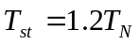，若采用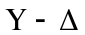换接启动，试问当负载转矩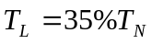，电动机能否启动？
A：能； B：不能； C：不能确定
2、三相异步电动机的何种制动又叫发电制动? b
A 反接制动； B 反馈制动； C 能耗制动。
3、反应式步进电机的基本结构是： B
A 定子和转子均有绕组；
B 定子有绕组，转子无绕组；
C 定子无绕组，转子有绕组。
4、为加快系统的过渡过程，减少机电时间常数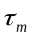的一种方法是：
A：增大飞轮转矩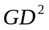； B：减少动态转矩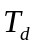；
C：采用小惯量直流电动机； D：在过渡过程中获得最佳的转矩波形。
5、机床上常用的电气制动方式中，不常用的是：
A：能耗制动 B：反馈制动
C：反接制动 D：直接制动
6、集中控制台一般放在离机床较远的地方，可以在控制台也可以在机床现场进行操作，实现的控制是： B
A：集中控制 B：分散控制
C：联合控制 D：点动控制
7、直流电动机当电枢回路中串接电阻后，其机械特性曲线是： A
A：由（0，no）出发的一簇向下倾斜的直线；
B：一簇平行于固有特性曲线的人为特性曲线；
C：由（0，no）出发的一簇向上倾斜的直线；
D：不确定；
8、三相鼠笼异步电动机在相同电源电压下，空载启动比满载启动的启动转矩 A
A：相同； B：大； C：小。
9、三相鼠笼式异步电动机在运行中断了一根电源线，则电动机的转速 B
A：增加； B：减少； C：停转；
10、恒功率型机械特性为负载转矩与转速成： B
A 正比; B 反比。

答题卡：
得分

1 | 2 | 3 | 4 | 5
6 | 7 | 8 | 9 | 10

二、简答题：共5题，每题8分，共40分
得分

- 直流他励电动机启动过程中有哪些要求？常采用那些方法启动？

不能直接启动。启动电流不能过大，启动时间要短

- 在下图中，曲线1和2分别为电动机和负载的机械特性，试判断哪些是系统的稳定平衡点？哪些不是？
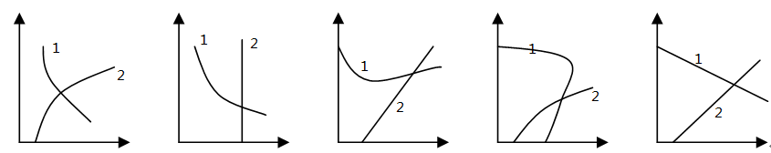
（a） (b) (c) （d） (e)

3、什么叫步进电动机的环形分配器? 常用的方式有哪两种?

4.为什么热继电器不能做短路保护而只能作长期过载保护？而熔断器则相反，为什么？
第六章

5、一般生产机械按其运动受阻力的性质来分可有哪几种类型的负载？
恒定负载、恒功率负载

三、计算题：共2题，每题10分，共20分。
得分

要求写出主要计算步骤及结果。

1、一台直流他励电动机，其额定数据为：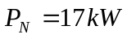，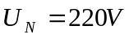，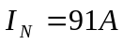，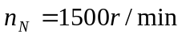，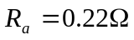。试求：
(1) 直接启动时的启动电流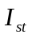；
220/0.22
(2) 如果要使启动电流不超过额定电流的两倍，求启动电阻为多少欧？
220/（0.22+R） = 2IN

2、有一台四极三相异步电动机，电源电压的频率为50HZ，满载时电动机的转差率为0.02求电动机的同步转速、转子转速和转子电流频率。
第四章

四、设计题：共2题，每题10分，共20分。
得分

1.用PLC控制设计三相鼠笼异步电动机启、停的控制系统。要求：
（1）绘出PLC的实际接线图； （2）绘出PLC的梯形图；

2、试设计两台异步电动机M1、M2顺序启、停的控制电路图。要求：
（1）M1启动后，M2立即自动启动； （2）M1停止后，延时一段时间，M2才自动停止；（3）M2能点动调整工作； （4）两台电动机均有短路和长期过载保护。
试绘出主电路和控制电路，并说明其工作过程。

